## 波的干涉

## 知识点：波的干涉

一、波的叠加

几列波相遇时能够保持各自的运动特征，继续传播，在它们重叠的区域里，介质的质点同时参与这几列波引起的振动，质点的位移等于这几列波单独传播时引起的位移的矢量和．

二、波的干涉

1．定义

频率相同、相位差恒定、振动方向相同的两列波叠加时，某些区域的振动总是加强，某些区域的振动总是减弱，这种现象叫波的干涉．

2．稳定干涉条件

(1)两列波的频率必须相同．

(2)两个波源的相位差必须保持不变．

3．干涉的普遍性

一切波在一定条件下都能够发生干涉，干涉是波特有的现象．

## 技巧点拨

一、波的叠加

1．波的独立传播特性：几列波相遇时各自的波长、频率等运动特征，不受其他波的影响．

2．波的叠加原理：在几列波重叠的区域里，介质的质点同时参与这几列波引起的振动，质点的位移等于这几列波单独传播时引起的位移的矢量和．

二、波的干涉

对波的干涉的理解

1．发生干涉的条件：(1)两列波的频率相同；(2)相位差恒定．

2．产生稳定干涉图样的两列波的振幅越接近，干涉图样越明显．

3．干涉图样及其特点

(1)干涉图样：如图所示．

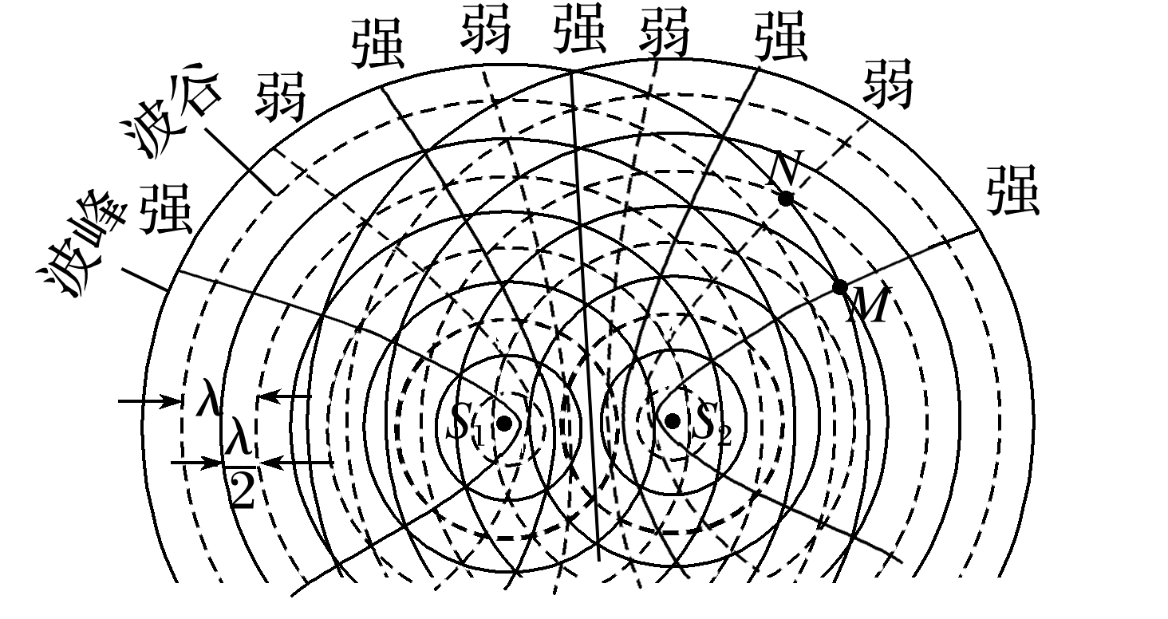

图

(2)特点

①加强区和减弱区的位置固定不变．

②加强区始终加强，减弱区始终减弱(加强区与减弱区不随时间变化)．

③加强区与减弱区互相间隔．

**总结提升**

振动加强点和减弱点的判断方法

1．条件判断法：频率相同、振动情况完全相同的两波源产生的波叠加时，加强、减弱条件如下：设点到两波源的距离差为Δ*r*，则当Δ*r*＝*kλ*时为加强点，当Δ*r*＝(2*k*＋1)时为减弱点，其中*k*＝0,1,2….若两波源振动步调相反，则上述结论相反．

2．现象判断法：若某点总是波峰与波峰(或波谷与波谷)相遇，该点为加强点；若总是波峰与波谷相遇，则为减弱点；若某点是平衡位置和平衡位置相遇，则让两列波再传播*T*，看该点是波峰和波峰(波谷和波谷)相遇，还是波峰和波谷相遇，从而判断该点是加强点还是减弱点．

## 例题精练

1．（扬州期末）如图实线与虚线分别表示频率相同的两列机械波某时刻的波峰和波谷，两列波的振幅分别为5cm和4cm，此时刻O、M两点偏离平衡位置的位移之差为x1，N、P两点偏离平衡位置的位移的位移之之差为x2，则（　　）

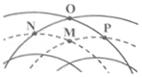

A．x1＝18cm，x2＝2cm B．x1＝9cm，x2＝1cm

C．x1＝18cm，x2＝0 D．x1＝0，x2＝2cm

2．（泰安四模）关于波的衍射、干涉，下列说法正确的是（　　）

A．超声波定位利用了波的衍射

B．“闻其声不见其人”中的“闻其声”是声波发生明显衍射的结果

C．两列波叠加时一定可以观察到稳定的干涉图样

D．两列波发生稳定干涉时，介质中某点的振动可能时而加强时而减弱

## 随堂练习

1．（思明区校级模拟）在某介质中，两列振幅和波长都相等的脉冲波相向传播，C为A、B的中点，如图甲所示。在它们相遇的某一时刻出现两列波“消失”的现象，如图乙所示，该时刻（　　）

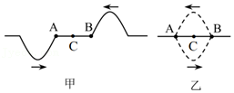

A．A质点向上运动 B．B质点向上运动

C．C质点向下运动 D．C质点位移最大

2．（丰台区期中）S1、S2为两个相干波源，在同一水平面上它们发出两列圆形波，两列波某时刻叠加的波形如图所示，图中实线表示波峰，虚线表示波谷。图中有a、b、c三个位置，这三个位置上质点的振动情况是（　　）

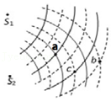

A．a、b、c都加强 B．a、c加强，b消弱

C．b、c加强，a消弱 D．a、b加强，c消弱

3．（思明区校级期中）如图所示是观察水面波衍射的实验装置，AC和BD是两块挡板，AB是一个孔，O是波源，图中已画出波源所在区域波的传播情况，每两条相邻波纹（图中曲线）之间距离表示一个波长，则（　　）

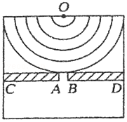

A．水面波经过孔后波速会改变

B．水面波经过孔后波纹间距离可能变大

C．若波源频率增大，衍射现象更明显

D．如果将孔扩大，可能观察不到明显的衍射现象

4．（工农区校级期中）如图所示，S1、S2是两个相干波源，它们振动同步且振幅相同，实线和虚线分别表示在某一时刻它们所发出的波的波峰和波谷。关于图中所标的a、b、c、d四点，下列说法中正确的是（　　）

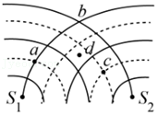

A．质点a经过半个周期时，振动加强

B．质点b处位移始终最大

C．质点b、c、d处的振动始终是最强的

D．此时质点d处于平衡位置，质点d为振动减弱点

# 综合练习

**一．选择题（共15小题）**

1．（鼓楼区校级期中）如图所示，甲、乙两图分别表示两列相干水波的叠加情况，实线表示波峰，虚线表示波谷，设这两列波的振幅均为5cm。两列波传播中在图示范围内振幅各自不变，波速和波长均分别为1m/s和0.5m。如图甲所示，C点是BE连线的中点，下列说法正确的是（　　）

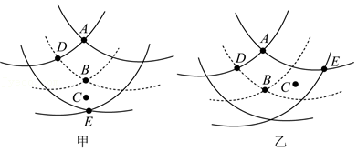

A．两图C、D两点都保持静止不动

B．A点是振动加强点，它的位移总是最大

C．两图示时刻A、B两质点竖直高度差是20cm

D．从此时刻起经0.125s，甲图的C质点到达波峰

2．（金山区校级期中）两波源Ⅰ、Ⅱ在水槽中形成的波形如图所示，其中实线为波峰，虚线为波谷，则（　　）

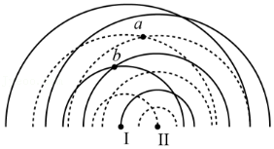

A．a是振动始终加强的点

B．b是振动始终加强的点

C．a和b都是振动始终加强的点

D．a和b都不是振动始终加强的点

3．（思明区校级期中）如图所示是水波遇到小孔后的图像，图中每两条实线间的距离表示一个波长，其中正确的图像是（　　）

A．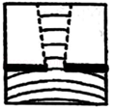 B．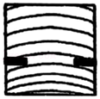

C．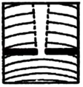 D．

4．（雨城区校级期中）如图所示，表示两列同频率相干水波在t＝0时刻的叠加情况，图中实线表示波峰，虚线表示波谷。已知两列波的振幅均为2cm，波速为2m/s，波长0.4m，E点是B、D连线和A、C连线的交点，下列说法正确的是（　　）

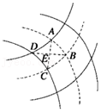

A．A、C两点是振动加强点

B．E点是振动减弱点

C．B、D两点在该时刻的竖直高度差为4cm

D．t＝0.05s时，E点离平衡位置的位移大小为4cm

5．（徐汇区校级月考）两列振幅相同的相干水波如图所示，其中实线为波峰、虚线为波谷，c点是be连线的中点，则再过菁优网-jyeoo个周期，（　　）

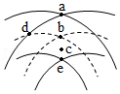

A．d点变为振动加强点

B．a点变为振动减弱点

C．c点处于平衡位置且向下运动

D．d点处于平衡位置且向下运动

6．（普陀区二模）如图，一弹性绳上有S1和S2两个波源，P点为S1和S2连线的中点。两个波源同时开始振动发出两个相向传播的波1和波2，波长分别为λ1和λ2（λ1＞λ2），则两列波（　　）

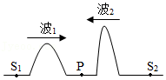

A．频率相同 B．同时到达P点

C．相遇时，发生干涉现象 D．相遇时，波长均变大

7．（威海期末）下列现象属于波的衍射的是（　　）

A．“闻其声而不见其人”

B．闪电过后雷声轰鸣不绝

C．围绕振动的音叉转一圈会听到忽强忽弱的声音

D．鸣笛的火车向着我们急驶而来时，我们听到汽笛声的音调变高

8．（金山区期末）发波水槽中产生一列水波，用一支圆珠笔插入水中，如图所示，笔对波的传播（　　）

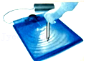

A．有影响，水波发生明显衍射现象

B．有影响，水波不发生明显衍射现象

C．无影响，水波发生明显衍射现象

D．无影响，水波不发生明显衍射现象

9．（双塔区校级期末）在水波槽的衍射实验中，若打击水面的振子振动频率是5Hz，水波在水槽中的传播速度为0.05m/s，为观察到显著的衍射现象，小孔直径d应为（　　）

A．d＝100cm B．d＝5m C．d＞1m D．d＜1cm

10．（船山区校级期中）如图所示，实线和虚线表示两个波长和振幅都相同的简谐横波（各只有半个波形），两波在同一根弹性绳上分别向左、向右传播，某一时刻两列波的位置如图所示．P、Q、S表示弹性绳上的三个质点的平衡位置，下列说法中正确的是（　　）

菁优网：http://www.jyeoo.com

A．该时刻，P的速度向上，Q的速度为零，S的速度向下

B．该时刻P的速度向下，Q的速度为零，S的速度向下

C．该时刻P、Q、S都处于各自的平衡位置，各点振动速度相同

D．该时刻P、Q、S都处丁各自的平衡位置，但Q的速度最大

11．（临沂期末）小河中有一个实心桥墩P，A为靠近桥墩浮在水面上的一片树叶，俯视如图所示，小河水面平静．现在S处以某一频率拍打水面，使形成的水波能带动树叶A振动起来，可以采用的方法是（　　）

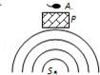

A．提高拍打水面的频率

B．降低拍打水面的频率

C．无论怎样拍打，A都不会振动起来

D．无需拍打，A也会振动起来

12．（朝阳区期末）如图所示，振幅、频率均相同的两列波相遇，实线与虚线分别表示两列波的波峰和波谷。某时刻，M点处波峰与波峰相遇，下列说法中正确的是（　　）

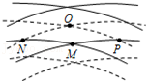

A．该时刻O点处质点振动最弱

B．M点处质点始终处于波峰位置

C．P、N两点处质点始终处在平衡位置

D．随着时间的推移，M点处质点将沿波的传播方向向O点移动

13．（嘉定区校级期中）如图所示，分别用实线和虚线表示的两列水波在水中相遇。某时刻，A位置刚好为两列波各自的第一个波峰相遇处，则A位置（　　）

菁优网：http://www.jyeoo.com

A．始终保持在平衡位置上方

B．始终是振动加强点

C．始终是振动减弱点

D．既不是始终加强也不是始终减弱

14．（莒县期中）关于机械波的特性，下列判定正确的是（　　）

A．机械波从一种介质进入（不垂直）另一种介质时，会发生折射现象

B．当波源与观察者相互远离时，波源的频率会减小

C．只有狭缝宽度与波长相差不多或比波长小的情况下，才发生衍射现象

D．两列波在相遇区域，某些区域振动总是加强，某些区域振动总是减弱

15．（诸暨市校级期中）如图所示是观察水面波衍射的实验装置。AC和BD是两块挡板，AB是一个孔，O是波源。图中已画出波源所在区域波的传播情况，每两条相邻波纹（图中曲线）之间的距离表示一个波长，则关于波经过孔之后的传播情况，下列描述中正确的是（　　）

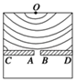

A．此时能明显观察到波的衍射现象

B．频率不变，则AB孔越大，挡板后面的相邻波纹间距越大

C．频率不变，将孔扩大，可观察到更明显的衍射现象

D．孔的大小不变，使波源频率增大，可观察到更明显的衍射现象

**二．多选题（共15小题）**

16．（仓山区校级期中）如图所示，S1、S2是两个相干波源，它们振动同步且振幅相同。实线和虚线分别表示在某一时刻它们所发出的波的波峰和波谷，关于图中所标的a、b、c、d四点，下列说法中正确的是（　　）

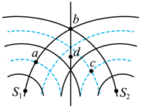

A．b质点为振动加强点

B．c质点为振动减弱点

C．该时刻a质点的振动位移为0

D．d质点既不振动加强也不振动减弱

17．（梧州模拟）如图所示是水平面上两列频率相同的简谐波在某时刻的叠加情况，图中实线为波峰，虚线为波谷。已知两列波的振幅均为2cm，波速为4m/s，波长为8cm，E点是BD和AC连线的交点，下列说法中正确的是（　　）

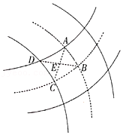

A．E处质点是振动减弱的点

B．B、D两处的两质点在该时刻的竖直高度差是8cm

C．A、C两处两质点经过0.01s的竖直高度差为0

D．经0.02s，B处质点通过的路程是8cm

E．经0.01s，D处质点的位移大小为4cm

18．（贵阳月考）两列频率相同、振幅分别为A1和A2的横波相遇时某一时刻的干涉示意图如图所示，实线表示波峰，虚线表示波谷，M、N两点两列波相遇点。下列说法正确的是 （　　）

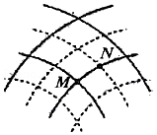

A．N质点的振幅为|A1﹣A2|

B．M质点的位移始终为A1+A2

C．M质点的位移总是大于N质点的位移

D．M质点的振幅一定大于N质点的振幅

E．由图中时刻经过菁优网-jyeoo周期时，M质点的位移为零

19．（信阳期末）如图所示，是水平面上两列频率相同的简谐波在某时刻的叠加情况。两列波振幅均为A＝5cm，波的传播方向如箭头方向所示，实线与虚线分别表示波峰和波谷。此刻，M是波峰与波峰相遇点，下列说法中正确的是（　　）

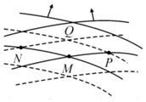

A．N、P两处质点此刻位移为0

B．P、Q两处质点在该时刻的竖直高度差为10cm

C．M、Q连线中点处的质点是振动减弱点

D．从该时刻起，经过四分之一周期，位于M点的质点到达平衡位置，此时位移为零

20．（海淀区校级期末）2019年央视春晚深圳分会场首次成功实现4K超高清内容的5G网络传输。2020年我国将全面进入5G万物互联的商用网络新时代。所谓5G是指第五代通信技术，采用3300～5000MHZ频段的无线电波。现行的第四代移动通信技术4G，其频段范围是1880～2635MHZ，5G相比4G技术而言，其数据传输速度提升了数十倍，容量更大，时延大幅度缩短到1毫秒以内，为产业革命提供技术支撑。根据以上内容结合所学知识，判断下列说法正确的是（　　）

A．4G和5G信号都能发生偏振现象

B．4G信号和5G信号相遇能产生干涉现象

C．4G信号比5G信号更容易发生衍射现象

D．4G信号比5G信号在真空中的传播速度更小

21．（南阳期中）如图所示，是完全相同的波源S1、S2产生的两列简谐波在介质中叠加，实线表示波峰，虚线表示波谷，C为BD连线的中点。已知两列波的振幅均为A，则（　　）

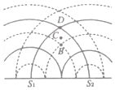

A．质点B的振幅为2A，质点C始终静止

B．从图示时刻起再经过半个周期，质点D将成为振动最弱点

C．从图示时刻起再经过半个周期，质点C通过的路程为4A

D．从图示时刻起再经过四分之一周期，质点B和质点D的速度等大反向

22．（鹿泉区校级月考）如图表示两列同频率相干水波在t＝0时刻的叠加情况，图中实线表示波峰，虚线表示波谷，已知两列波的振幅均为2cm（且在图中所示范围内振幅不变），波速为2m/s，波长为0.4m，E点为BD连线和AC连线的交点。下列叙述正确的是（　　）

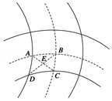

A．A、C两点都是振动减弱点

B．振动加强的点只有B、E、D

C．直线BD上的所有点都是振动加强的

D．B、D两点在该时刻的竖直高度差为4cm

23．（郑州二模）如图所示，水平面上的同一区域介质内，甲、乙两列机械波独立传播，传播方向互相垂直，波的频率均为2Hz．图中显示了某时刻两列波的波峰与波谷的情况，实线为波峰，虚线为波谷。甲波的振幅为5cm，乙波的振幅为10cm。质点2、3、4共线且等距离。下列说法正确的是（　　）

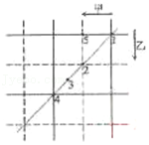

A．质点1的振动周期为0.5s

B．质点2的振幅为5cm

C．图示时刻质点2、4的竖直高度差为30cm

D．图示时刻质点3正处于平衡位置且向上运动

E．从图示的时刻起经0.25s，质点5能通过的路程为10cm

24．（顺德区四模）平静的水池表面有两个振源A、B，固有振动周期均为T．某时刻A开始向下振动，相隔半周期B开始向下振动，二者振动的振幅相同，某时刻在水面上形成如图所示的水波图。其中O是振源连线的中点，OH为中垂线，交叉点G、H的中点为D，C点位于波峰和波谷的正中间，实线代表波峰，虚线代表波谷。下列说法中正确的是（　　）

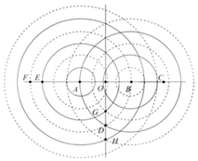

A．如果在E点有一个小的漂浮物，经半个周期将向左漂到F点

B．两列波叠加后，O点的振动始终减弱

C．图中G、H两点振幅为零，D点的振幅也为零

D．当B引起的波传到E点后，E点的振动始终处于加强状态

E．C点此时振动的速度为零

25．（江苏二模）如图所示，用橡胶锤敲击音叉，关于音叉的振动及其发出的声波，下列说法正确的有（　　）

菁优网：http://www.jyeoo.com

A．在空气中传播的声波是纵波

B．声波在空气中传播的速度随波频率增大而增大

C．音叉周围空间声音强弱的区域相互间隔

D．换用木锤敲击，音叉发出声音的音调变高

26．（浙江模拟）下列四幅图分别对应四种说法，其中正确的是（　　）

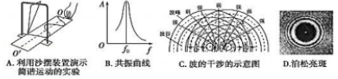

A．图A中，若匀速拉动木板的速度较大，则由图象测得简谐运动的周期不变

B．由图B可知，系统的固有频率为f0

C．图C中频率相同的两列波叠加，使某些区域的振动加强，某些区域的振动减弱，这种现象叫做波的干涉，只有频率相同的横波才能发生干涉

D．图D中泊松亮斑是小孔衍射形成的图样

27．（海原县校级月考）关于波的衍射，下列说法中正确的是（　　）

A．衍射是一切波的特性

B．波长比孔的宽度大得越多，衍射现象越不明显

C．发生波的衍射时必须有两个波源

D．波的衍射也是由于波的叠加产生的

28．（4月份模拟）关于机械振动、机械波，下列说法正确的是（　　）

A．在竖直方向上做受迫振动的弹簧振子，稳定后其振动频率等于驱动力的频率

B．做简谐运动的单摆，其质量越大，振动频率越大

C．在简谐运动中，介质中的质点在菁优网-jyeoo周期内的路程一定是一个振幅

D．只有频率相同的两列波在相遇区域才可能形成稳定的干涉图样

E．简谐横波在介质中的传播速度由介质本身的性质决定

29．（兴宁市校级期末）下列关于两列波相遇时叠加的说法中正确的是（　　）

A．相遇之后，振幅小的一列波将减弱，振幅大的一列波将加强

B．相遇之后，两列波的振动情况与相遇前完全相同

C．在相遇区域，任一点的总位移等于两列波分别在该点引起的位移的矢量和

D．几个人在同一房间说话，相互间听得清楚，这说明声波在相遇时互不干扰

E．相遇之后，振动加强区域内质点的位移始终最大

30．（崇川区校级月考）如图是水面上两列频率相同的波在某时刻的叠加情况，以波源S1、S2为圆心的两组同心圆弧分别表示同一时刻两列波的波峰（实线）和波谷（虚线），S1的振幅A1＝3cm，S2的振幅A2＝2cm，则下列说法正确的是（　　）

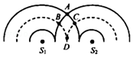

A．质点D是振动减弱点

B．质点A、D在该时刻的高度差为10cm

C．再过半个周期，质点A、C是振动加强点

D．质点C的振幅为1cm

**三．填空题（共10小题）**

31．（龙岩期末）消除噪声污染是当前环境保护的一个重要课题。如图所示的消声器可以用来消除高速气流产生的噪声。波长为0.6m的噪声声波沿水平管道自左向右传播，此声波到达A处时，分成两束波，这两束波在B处相遇，若A、B两点间弯管与直管的长度差为某些特定值时，消声器对该声波达到了良好的消声效果，则这些特定值中的最小值为 　 　m，消声器是波的 　 　现象在生产中的应用。

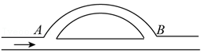

32．（金山区校级期中）如图，P为障碍物，A为靠近桥墩浮在水面的叶片，波源S连续振动，形成水波，此时叶片A静止不动。为使水波能带动叶片振动，可用的方法是波源频率　 　或者障碍物的尺寸　 　（填增大、减小、不改变）。

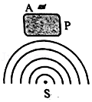

33．（徐汇区校级期中）夏天里在一次闪电过后，有时雷声轰鸣不绝，这是声波的　 　现象；“闻其声而不见其人”这是声波的　 　现象。

34．（闵行区二模）如图实线与虚线分别表示频率相同的两列机械波某时刻的波峰和波谷。两列波的振幅分别为5cm和3cm，则此时刻O、M两点偏离平衡位置的位移之差大小为　 　cm，N、P两点偏离平衡位置的位移之差大小为　 　cm。

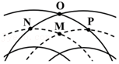

35．（黄浦区期末）两频率相同、振幅均为10cm的横波在传播过程中某一时刻叠加情况的俯视图如图所示。图中实线表示波峰，虚线表示波谷，质点沿垂直于纸面方向振动，则该时刻a、c两点的高度差为　 　cm；b点是振动　 　（选填“加强”或“减弱”）的点。

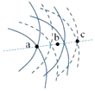

36．（宝山区校级月考）如图所示，S1和S2是两个相干的波源，其振幅均为A，波长为λ。图中实线和虚线分别表示两波形成的波峰和波谷，则在a、b、c三点中，振动减弱点是　 　；经过四分之一周期，b点通过的路程为　 　。

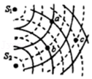

37．（浦东新区校级期中）“隔墙有耳”说明声波可以绕过障碍物，这是声波在传播过程中发生了　 　现象；两列波在介质中相遇一定会发生　 　现象。

38．（徐汇区校级期末）“只闻其声，不见其人”这一现象是声波的　 　现象；北京天坛的回音壁是利用声波的　 　现象。

39．（浦东新区校级期中）如图所示的图样为波的　 　现象，为使得现象更明显，可适当　 　（选填“增大或减小”）波源的频率。

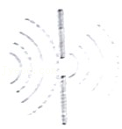

40．（杨浦区校级期中）如图所示是两列相干波的干涉图样，实线表示波峰，虚线表示波谷，两列波的振幅都为0.1m，波速和波长分别为1m/s和0.2m，C点为AB连线的中点。则图示时刻C点的振动方向　 　（选填“向上”或“向下”），从图示时刻再经过0.25s时，A点经过的路程为　 　m。

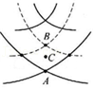

**四．计算题（共1小题）**

41．在水波槽的衍射实验中，若打击水面的振子振动频率是5Hz，水波在水槽中的传播速度为0.05m/s，为观察到显著的衍射现象，小孔直径d应为多少？